Тема. Звуки [ц], [ц’], літера Цц (“це”). Розвиток артикуляційно-вимовних
умінь учнів. Заучування скоромовки. Опрацювання тексту
“Циркова залізниця”.
Мета: ознайомити учнів з новою буквою Цц (“це”), закріпити артикуляцію
звуків [ц], [ц’], формувати навичку правильного і виразного читання
слів і текстів з новою буквою, удосконалювати вміння робити звуко-
буквений аналіз, вправляти учнів в читанні скоромовки в необхідному
темпі; розвивати фонематичний слух, увагу, мислення, зв’язне
мовлення, збагачувати словниковий запас; виховувати інтерес до
уроків читання, шанобливе ставлення до праці акторів, тварин.
Хід уроку
І. ОРГАНІЗАЦІЯ КЛАСУ. (СЛАЙД 1)
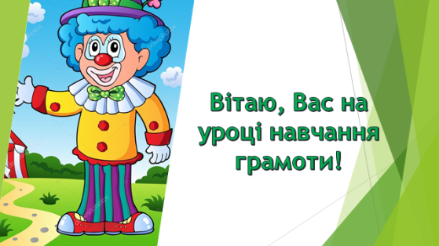
Пролунав дзвінок
Починаємо урок
працюватимем старанно,
щоб почути у кінці
що у нашім першім класі
діти просто молодці

ІІ. АКТУАЛІЗАЦІЯ ОПОРНИХ ЗНАНЬ УЧНІВ.
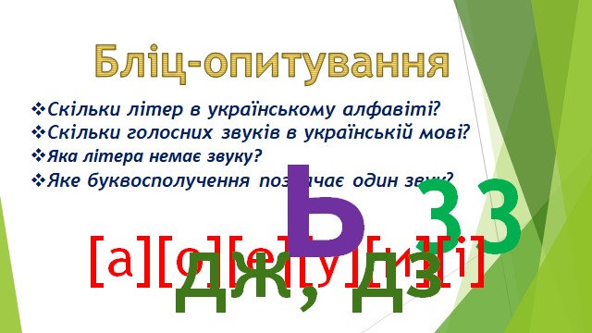
1) Бліц-опитування (СЛАЙД 2)

1. Скільки літер в українському алфавіті?
2. Скільки голосних звуків в українській мові?
3. Яка літера немає звуку?
4. Яке буквосполучення позначає один звук?

3. Логічна вправа
- Подивіться на малюнки. Знайдіть слова, в яких 3 склади.
(на дошці висять малюнки зі словами, потрібно визначити скільки голосних звуків і на дошці прикріпити м’ячики)
ІІІ. МОТИВАЦІЯ НАВЧАЛЬНОЇ ДІЯЛЬНОСТІ.
1. Вправа для розвитку швидкості читання.
1) - А тепер попрацюємо із цікавими словами. Прочитайте їх зліва-направо і справа-наліво. (СЛАЙД 3)
ДІД
БІБ
ОКО
ПИЛИП
ЗАРАЗ
ШАЛАШ

2. Відгадування загадок. (СЛАЙД 4)
- Щоб дізнатися тему уроку, потрібно відгадати загадку.
В середині - диво:
Там дивак з кишені зайчика дістав.
Там під купол танцівниця
Полетіла, як синиця.
Там собачки танцювали ...
Ви, звичайно, там бували.
-Цирк.
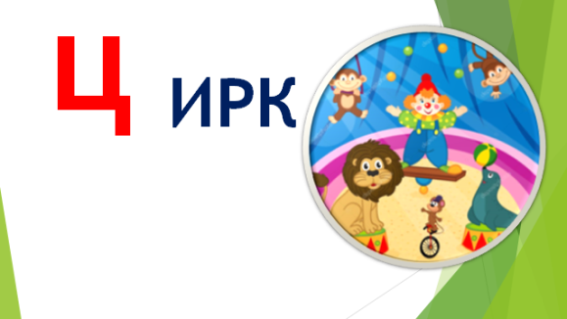

- Який новий звук ми чуємо? Давайте його вимовимо.
ІV. ПОВІДОМЛЕННЯ ТЕМИ ТА МЕТИ УРОКУ. (СЛАЙД 5)
- Сьогодні на уроці ми будемо вивчати букву Ц, яка позначає
звуки [ц] та [ц’].
-Як ви гадаєте, які звуки [ц], [ц’]? (Приголосні, м’які і тверді)
- А хто знає слова, в яких є звуки [ц] або [ц’].

1. Дихальна вправа “Задуй свічку на торті”. (СЛАЙД 6)
- А тепер трошки відпочинимо. Виконаємо дихальну вправу “Задуй свічку на торті”. Уявіть, що ми на дні народженні, а перед нами стоїть торт з свічками. За моїм сигналом дмухнемо на свічки ніжно-ніжно, щоб свічка потухла. Приготувались і дмухнули. (Діти дмухають.)
2. Ознайомлення учнів із буквою Цц, її назвою. (СЛАЙД 7, 8)
- На що схожа літера Ц.
- Складіть з конструктора «LEGO» літеру Ц.
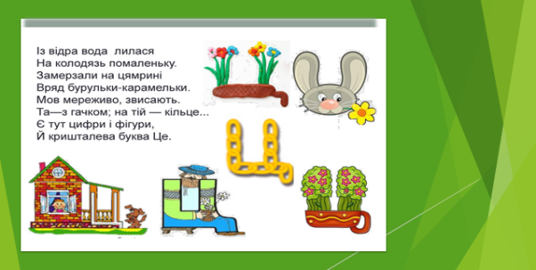
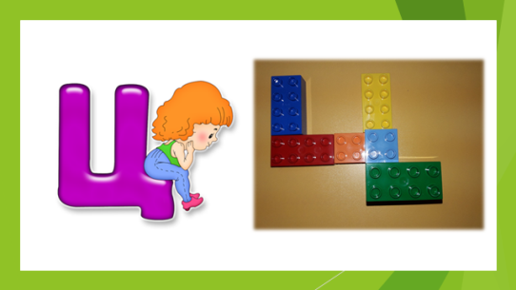

Фізкультхвилинка.
https://www.youtube.com

. Робота із складовою таблицею.
Читання прямих складів у таблиці. . (СЛАЙД 9,10)

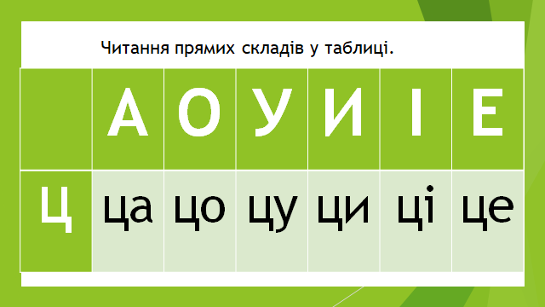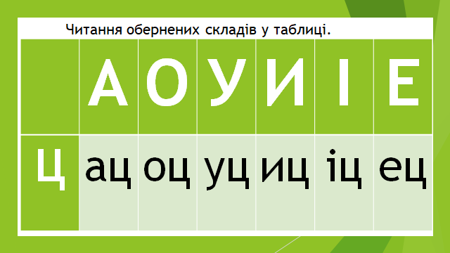

- Діти, давайте літеру ц подружимо з голосними.
Читання обернених складів у таблиці
— Подивіться ще раз на таблицю складів і скажіть, перед якими буквами літера «це» читається як твердий звук, а перед якими — як м’який.
Запам’ятайте, у якому ще випадку буква «це» читається як м’який звук?
(Коли після неї стоїть м’який знак.)
3. Розглядання малюнків, читання під ними звукових моделей.
Виділення звуків [ц], [ц’] у словах: Цирк, циркач, циркова, цирковий, станція, залізниця спостереження за їх артикуляцією Написання слів на дошці, під ними будиночки для звукового аналізу слів). Діти на парті викладають звукову схему слів.
(Цирк, циркач, циркова, цирковий, станція, залізниця – записати на дошці будиночки)
4. Робота за підручником.
- Читання в буквариках сторінку 24.

5. Гра «Впіймай звук Ц.» . (СЛАЙД 11)
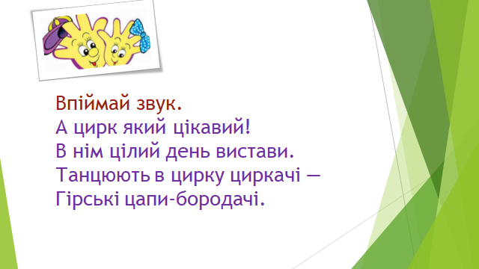
А цирк який цікавий!
В нім цілий день вистави.
Танцюють в цирку циркачі —
Гірські цапи-бородачі.

ІV. ЗАКРІПЛЕННЯ ЗНАНЬ, УМІНЬ, НАВИЧОК. (СЛАЙД 12)
- До нас в гості завітав, гість. Але хто він, спочатку відгадуйте загадку.
Маг, чарівник, чародій
З пишними вусами
Випускає голубів,
Змахнувши рукавами.
V. ПІДСУМОК УРОКУ.
Вправа «Мікрофон»
“Сьогодні на уроці я дізнався (дізналася)…”
“На уроці я навчився (навчилася)…”
“Тепер я знаю, що…”
“Мені сподобалось…”

